臺北市青少年發展暨家庭教育中心新聞稿 請轉交文教記者
單位：臺北市青少年發展暨家庭教育中心
地址：臺北市中正區仁愛路1段17號
業務聯絡：臺北市青發家教中心交流服務組 陳奕竹 輔導員 02-23514078分機1763
新聞聯絡：臺北市青發家教中心綜合企劃組 張曉玲 臨僱管理員 02-23514078分機1716
【發稿日期：113年4月3日】
【青發家教中心「營養師」職涯發展體驗活動4/10起網路報名】

現代生活中，飲食健康成為越來越多人關注的焦點，而營養師就是專注於提供飲食指導和健康建議的專業人士，其工作內容除了制定均衡的飲食計畫外，更要進一步為健康把關！為了協助青少年朋友建立正確飲食觀念，並認識營養師在促進健康生活中所扮演的重要角色，青發家教中心邀請到營養師—李芷薇，於113年5月18日（星期六）舉辦一日「營養師」職涯發展體驗活動。
青發家教中心表示：飲食對健康至關重要，特別是正處於生長發育階段的青少年，更需要注重營養的需求！在此次活動中，營養師將帶領學員深入了解營養師的工作與價值，均衡飲食的原則，以及飲食與常見疾病之間的關係；也將一同探討如何利用飲食改善青春期常見的困擾，並學習選擇和準備健康飲食的要點。除此之外，活動會分組進行實作，學員將有機會練習記錄自己或同組學員的飲食內容，並進行飲食分析與改善，以及共同討論並設計符合均衡飲食原則的外食搭配，更能親手製作便利鹹食點心，體驗動手做健康飲食的樂趣與其重要性。
想瞭解營養師的專業所在嗎？無論你是想了解營養師的工作，還是希望改善自己的飲食習慣，本次活動都將為你帶來新的視野和實用技巧。準備好開始探索飲食的奧秘了嗎？快來報名參加活動！讓我們一同發現飲食的奇妙之處，並學習用食物的魔法為身體帶來健康奇蹟！
青發家教中心「營養師」職涯發展體驗活動將於4月10日（星期三）開放網路報名（額滿為止），歡迎國、高中職生的你報名參加。詳情請見青發家教中心報名系統（https://reurl.cc/dLMVEz）。
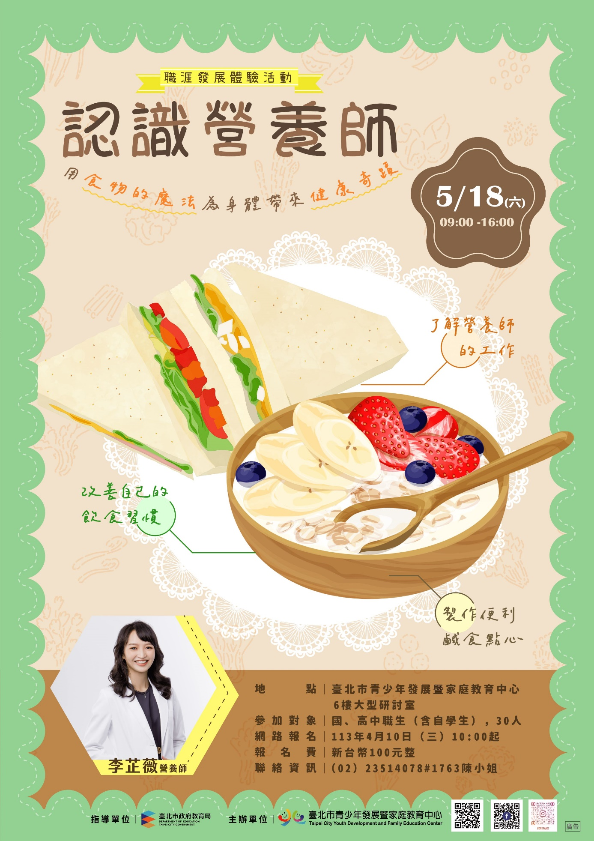圖1-青發家教中心「營養師」職涯發展體驗活動宣傳海報(直式)

圖2-青發家教中心「營養師」職涯發展體驗活動宣傳海報(橫式)

